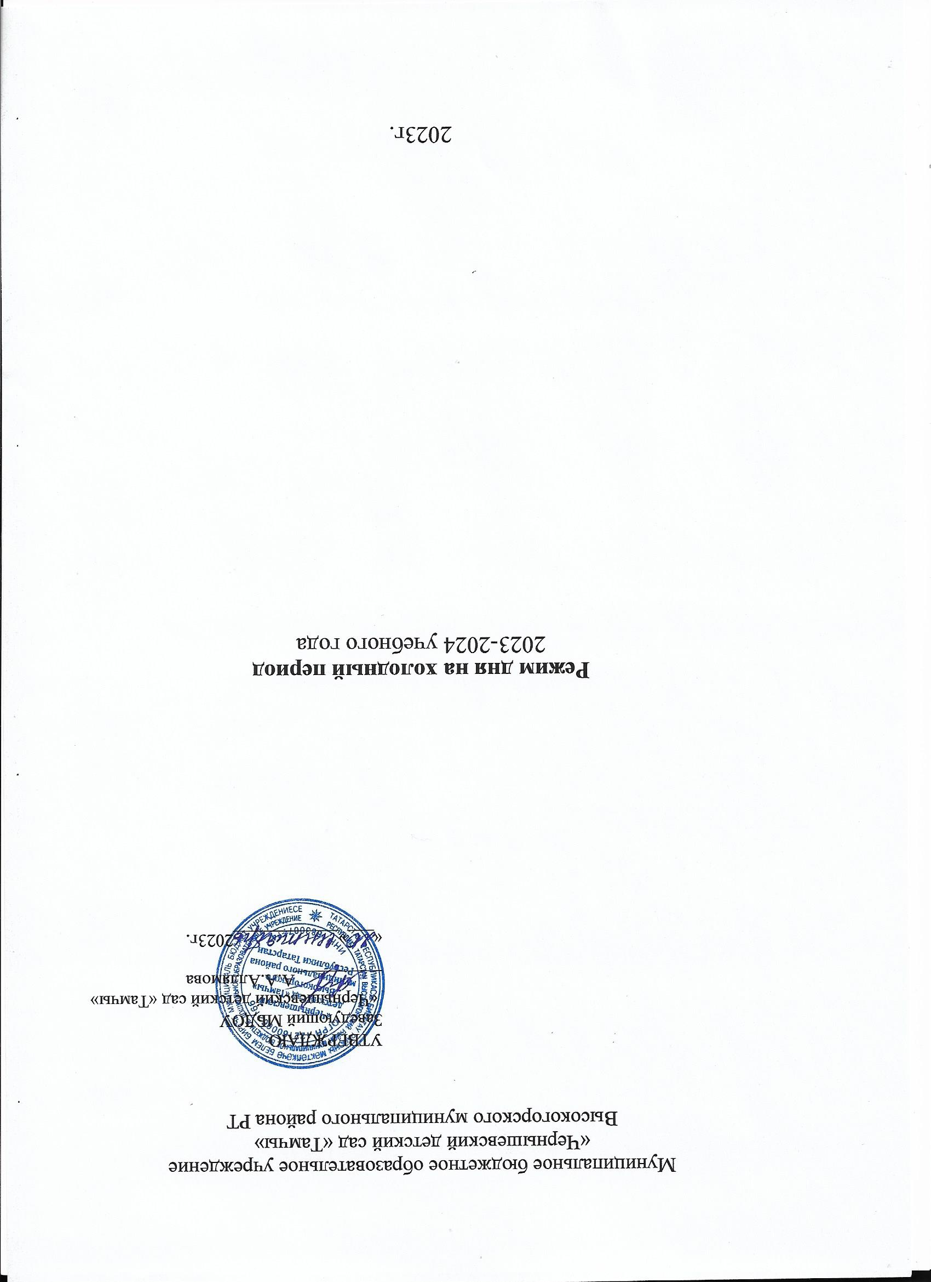

Режим дня детей первой группы раннего возраста (1,5-2 года)
на 2023-2024 учебный год
(холодный период)

Режимные моменты | время
Прием и осмотр детей, термометрия. Игры, индивидуальная работа, самостоятельная деятельность | 7.00–8.00
Утренняя гимнастика | 08.00-8.10
Подготовка к завтраку, завтрак | 08.10–08.30
Самостоятельная деятельность | 8.30–9.20
Подготовка и проведение игр-занятий | 8.50–9.00–9.20
Второй завтрак | 9.20.-09.30
Подготовка к прогулке. Прогулка | 9.30–11.10
Возвращение с прогулки, игры | 11.10–11.30
Подготовка к обеду, обед | 11.30–12.00
Подготовка ко сну, сон | 12.00–15.00
Постепенный подъем, бодрящая гимнастика | 15.00–15.10
Подготовка к полднику, гигиенические процедуры. Полдник. Гигиенические процедуры после приема пищи | 15.10-15.30
Совместная деятельность. | 15.30–16.00
Подготовка к ужину, гигиенические процедуры. Ужин. Гигиенические процедуры после приема пищи | 16.00-16.30
Игровая самостоятельная деятельность детей | 16.30-17.00
Подготовка к прогулке, прогулка | 17.00–18.30
Возвращение с прогулки, самостоятельная деятельность, уход детей домой | 18.30–19.00

Режим дня детей второй группы раннего возраста (2-3 лет)
на 2023-2024 учебный год
(холодный период)

Режимные моменты | время
Прием и осмотр детей, термометрия. Игры, индивидуальная работа, самостоятельная деятельность | 7.00 – 8.00
Утренняя гимнастика | 8.00 – 8.10
Подготовка к завтраку. Завтрак. Гигиенические процедуры. | 8.10 – 8.30
Утренний круг (проводиться в форме развивающего общения) | 8.30-8.40
Подготовка к занятиям | 8.40 - 8.50
Занятия (общая длительность, включая перерывы) | 8.50 – 9.00-9.20
Подготовка ко второму завтраку, гигиенические процедуры. Второй завтрак. Гигиенические процедуры после приема пищи. | 9.20-9.30
Подготовка к прогулке. Прогулка | 9.30 – 11.20
Возвращение с прогулки. Совместная деятельность Подготовка к обеду. Гигиенические процедуры | 11.20 – 11.40
Подготовка к обеду, гигиенические процедуры, обед, дежурство, гигиенические процедуры после приема пищи | 11.40 - 12.00
Подготовка ко сну. Дневной сон | 12.10 – 15.00
Постепенный подъем, бодрящая гимнастика | 15.00–15.10
Подготовка к полднику, гигиенические процедуры. Полдник. Гигиенические процедуры после приема пищи. | 15.10– 15.30
Совместная деятельность. | 15.30 – 16.00
Подготовка к ужину, гигиенические процедуры. Ужин. Гигиенические процедуры после приема пищи | 16.00-16.20
Вечерний круг | 16.20-16.30
Игровая самостоятельная деятельность детей | 16.30-17.00
Подготовка к прогулке, прогулка, самостоятельная и игровая деятельность, уход детей домой | 17.00 - 19.00

Режим дня детей младшего дошкольного возраста (3-4 года)
на 2023-2024 учебный год
(на холодный период)

Режимные моменты | время
Прием и осмотр детей, термометрия. Игры, индивидуальная работа, самостоятельная деятельность | 07.00-08.00
Утренняя гимнастика | 08.00-08.10
Подготовка к завтраку, гигиенические процедуры, завтрак, дежурство, гигиенические процедуры после приема пищи | 08.10-08.40
Утренний круг | 08.40-9.00
Игры, занятия, занятия со специалистами | 9.00-10.00
Подготовка ко второму завтраку, гигиенические процедуры. Второй завтрак. Гигиенические процедуры после приема пищи. | 10.00-10.10
Подготовка к прогулке. Прогулка. Двигательная активность, самостоятельная деятельность | 10.10-11.40
Возвращение с прогулки, гигиенические процедуры, самостоятельная деятельность, игры | 11.40-12.00
Подготовка к обеду, гигиенические процедуры, обед, дежурство, гигиенические процедуры после приема пищи | 12.00-12.30
Подготовка ко сну, чтение художественной литературы, дневной сон | 12.30-15.00
Постепенный подъем, бодрящая гимнастика | 15.00-15.10
Подготовка к полднику, гигиенические процедуры. Полдник. Гигиенические процедуры после приема пищи. | 15.10-15.30
Игры, кружки, занятия со специалистами | 15.30-16.10
Подготовка к ужину, гигиенические процедуры. Ужин. Гигиенические процедуры после приема пищи | 16.10-16.40
Вечерний круг | 16.40 - 16.50
Игры, индивидуальная работа, самостоятельная деятельность | 16.50 - 17.10
Подготовка к прогулке, прогулка, самостоятельная и игровая деятельность, уход детей домой | 17.10 - 19.00

Режим дня детей среднего дошкольного возраста (4 -5 лет)
на 2023-2024 учебный год
(холодный период)

Режимные моменты | время
Прием и осмотр детей, термометрия. Игры, индивидуальная работа, самостоятельная деятельность | 07.00 – 08.00
Утренняя гимнастика | 08.00 - 08.10
Подготовка к завтраку, гигиенические процедуры, завтрак, дежурство, гигиенические процедуры после приема пищи | 08.10 - 08.40
Утренний круг | 08.40 – 9.00
Игры, занятия, занятия со специалистами | 9.00 - 10.10
Подготовка ко второму завтраку, гигиенические процедуры. Второй завтрак. Гигиенические процедуры после приема пищи. | 10.10 - 10.20
Подготовка к прогулке. Прогулка. Двигательная активность, самостоятельная деятельность | 10.20- 11.50
Возвращение с прогулки, гигиенические процедуры, самостоятельная деятельность, игры | 11.50 – 12.10
Подготовка к обеду, гигиенические процедуры, обед, дежурство, гигиенические процедуры после приема пищи | 12.10 - 12.30
Подготовка ко сну, чтение художественной литературы, дневной сон | 12.30 – 15.00
Постепенный подъем, бодрящая гимнастика | 15.00-15.10
Подготовка к полднику, гигиенические процедуры. Полдник. Гигиенические процедуры после приема пищи. | 15.10 – 15.30
Игры, кружки, занятия, занятия со специалистами | 15.30 - 16.10
Подготовка к ужину, гигиенические процедуры. Ужин. Гигиенические процедуры после приема пищи | 16.10 - 16.40
Вечерний круг | 16.40 – 16.50
Игры, индивидуальная работа, самостоятельная деятельность | 16.50 – 17.10
Подготовка к прогулке, прогулка, самостоятельная и игровая деятельность, уход детей домой | 17.10 - 19.00

Режим дня детей старшего дошкольного возраста(5-6 лет)
на 2023-2024 учебный год
(холодный период)

Режимные моменты | время
Прием и осмотр детей, термометрия. Игры, индивидуальная работа, самостоятельная деятельность | 07.00 – 08.00
Утренняя гимнастика | 08.00 - 08.10
Подготовка к завтраку, гигиенические процедуры, завтрак, дежурство, гигиенические процедуры после приема пищи | 08.10 - 08.30
Утренний круг | 08.30 – 08.50
Игры, занятия, занятия со специалистами | 08.50 – 10.30
Подготовка ко второму завтраку, гигиенические процедуры. Второй завтрак. Гигиенические процедуры после приема пищи. | 10.30 – 10.40
Подготовка к прогулке. Прогулка. Двигательная активность, самостоятельная деятельность | 10.40 - 12.00
Возвращение с прогулки, гигиенические процедуры, самостоятельная деятельность, игры | 12.00 - 12.20
Подготовка к обеду, гигиенические процедуры, обед, дежурство, гигиенические процедуры после приема пищи | 12.20 - 12.40
Подготовка ко сну, чтение художественной литературы, дневной сон | 12.40 – 15.10
Постепенный подъем, бодрящая гимнастика | 15.10 – 15.20
Подготовка к полднику, гигиенические процедуры. Полдник. Гигиенические процедуры после приема пищи. | 15.20– 15.40
Игры, кружки, занятия, занятия со специалистами | 15.40 - 16.10
Подготовка к ужину, гигиенические процедуры. Ужин. Гигиенические процедуры после приема пищи | 16.10 - 16.30
Вечерний круг | 16.30 - 16.40
Игры, индивидуальная работа, самостоятельная деятельность | 16.40 - 17.00
Подготовка к прогулке, прогулка, самостоятельная и игровая деятельность, уход детей домой | 17.00 - 19.00

Режим дня детей в подготовительной к школе группе (6-7лет)
на 2023-2024 учебный год
(холодный период)

Режимные моменты | время
Прием и осмотр детей, термометрия. Игры, индивидуальная работа, самостоятельная деятельность | 07.00 – 08.00
Утренняя гимнастика | 08.00 - 08.10
Подготовка к завтраку, гигиенические процедуры, завтрак, дежурство, гигиенические процедуры после приема пищи | 08.10 - 08.30
Утренний круг | 08.30 – 08.50
Игры, занятия, занятия со специалистами | 08.50 - 10.30
Подготовка ко второму завтраку, гигиенические процедуры. Второй завтрак. Гигиенические процедуры после приема пищи. | 10.30 - 10.40
Подготовка к прогулке. Прогулка. Двигательная активность, самостоятельная деятельность | 10.40 - 12.10
Возвращение с прогулки, гигиенические процедуры, самостоятельная деятельность, игры | 12.10 - 12.30
Подготовка к обеду, гигиенические процедуры, обед, дежурство, гигиенические процедуры после приема пищи | 12.30 - 12.50
Подготовка ко сну, чтение художественной литературы, дневной сон | 12.50 – 15.20
Постепенный подъем, бодрящая гимнастика | 15.20 - 15.30
Подготовка к полднику, гигиенические процедуры. Полдник. Гигиенические процедуры после приема пищи. | 15.30 – 15.40
Игры, кружки, занятия, занятия со специалистами | 15.40 - 16.20
Подготовка к ужину, гигиенические процедуры. Ужин. Гигиенические процедуры после приема пищи | 16.20 – 16.40
Вечерний круг | 16.40 – 16.50
Игры, индивидуальная работа, самостоятельная деятельность | 16.50 - 17.00
Подготовка к прогулке, прогулка, самостоятельная и игровая деятельность, уход детей домой | 17.00 - 19.00

